新龙湖中三班今日动态
2026年1月19日 雨

区域活动
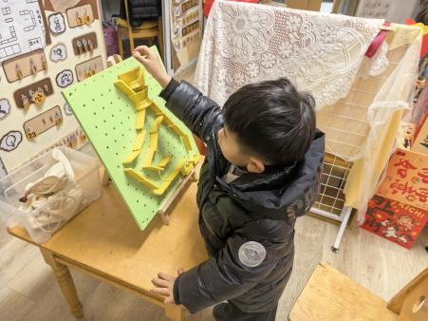 | 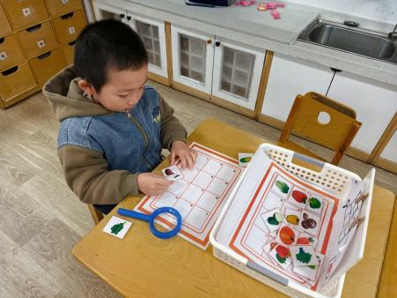 | 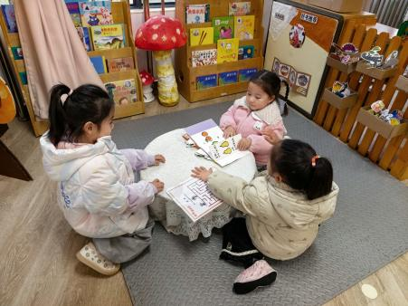
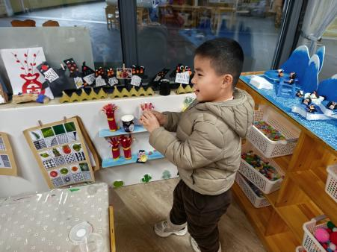 | 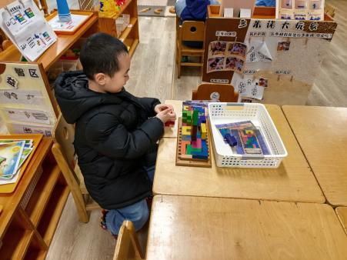 | 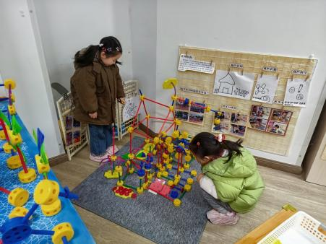

集体活动
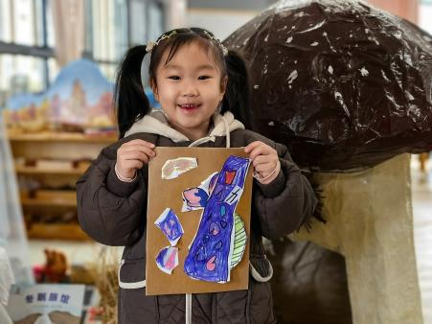 | 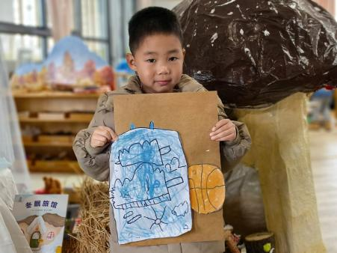 | 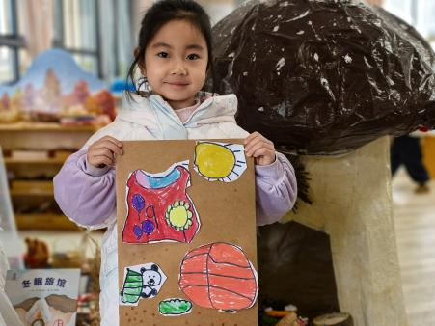
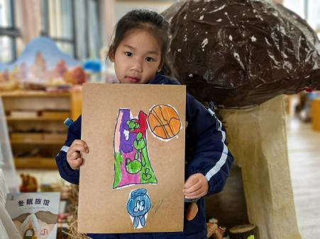 | 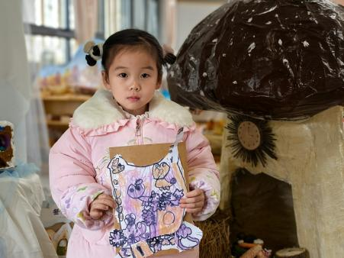 | 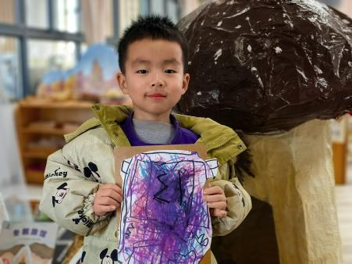

来园活动
学号 | 姓名 | 情绪 | 午餐情况 | 午睡情况 | 备注
1 | 常婼涵 | ○ | ○ | ○
2 | 鲁佳依 | ○ | △ | ○
3 | 王宁安 | ○ | ○ | ○
4 | 朱一诺 | ○ | ○ | ○
5 | 常苡恩 | ○ | ○ | ○
6 | 陆辰汐 | ○ | ○ | ○
7 | 卢恩颖 | ○ | ○ | ○
8 | 姚可及 | ○ | ○ | ○
9 | 张晓彤 | ○ | ○ | ○
10 | 朱亦霏 | ○ | ○ | ○
11 | 金勤恩 | ○ | ○ | ○
12 | 徐德华 | ○ | △ | ○
13 | 刘沐熙 | ○ | ○ | ○
14 | 张童轩 | ○ | ○ | ○
15 | 李洛书 | ○ | △ | △
16 | 贺宇晨 | ○ | ○ | ○
17 | 赵启恒 | ○ | △ | ○
18 | 朱亦霖 | ○ | △ | ○
19 | 郁潘达 | ○ | △ | ○
20 | 李景治 | ○ | ○ | ○
21 | 杨隽程 | ○ | ○ | ○
22 | 朱兮 | ○ | ○ | ○
23 | 刘羲沐 | ○ | ○ | ○
24 | 朱煜程 | ○ | ○ | ○
25 | 孙沐辰 | ○ | ○ | ○
观察内容：观察目标幼儿来园、午餐、午睡的情况
备注：为了方便记录，每一项评价可以选择一个标记，打钩或者画圈都可以。
情绪：稳定○、不稳定△
午餐：吃完○、没吃完△
午睡：入睡○、未入睡△
评价与分析：
午餐情况：今天中午吃的是紫米饭、青菜炒香菇、虫草鸡翅、时蔬汤。
午睡情况：大部分幼儿在12:40前入睡，个别幼儿13：00前睡着。

家园合作：
温馨提醒：
✈动态上的照片，仅作为老师观察时的随拍，并不是所有孩子的照片都会呈现。
✈请家长在来园前为孩子们垫上汗背巾。
✈小朋友来园的路上要注意安全哦。
✈各位家长大家好，我们实行分时间段来园，我们中班入园时间是8点10分，不上延时班的放学时间是15点43分，上延时班的放学时间是16点43分，请大家根据时间安排接送人员准时接送孩子，感谢配合！

